801009《陈皮叔叔2017三江》挂牌藏品明细表
序号 | 名称 | 图片 | 产地 | 等级  属性 | 生产  时间 | 单位 | 入库  总量
1 | 陈皮叔叔2017三江 | 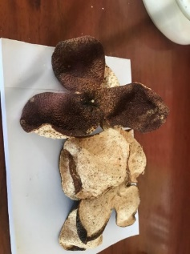 | 新会三江 | 一级大红皮 | 2017年 | 两 | 98160

